UCD Sprint – Gruppo 2  
IUM 2024/2025

Riprogettazione dell’applicazione mobile di McDonald's per l’implementazione di un programma di fidelity del cliente.

Discovery Step 1: Initial Mapping

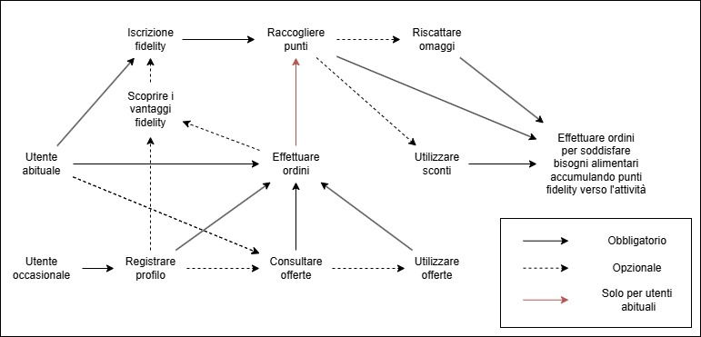

Revisionato post feedback del 29/10/2024

Discovery Step 2: User Group Analysis

|  |  |  |
| --- | --- | --- |
| **NAME of group** | **Utente Occasionale** | **Utente Abituale** |
| **WHO background** | **Age:** 18+ | **Age:** 18+ |
| **Gender:** Tutti | **Gender:** Tutti |
| **Education:** Qualunque | **Education:** Qualunque |
| **Abilities/Disabilities:** Non influenti | **Abilities/Disabilities:** Non influenti |
| **Computer skills:** Base | **Computer skills:** Base |
| **Number:** 2x + 1 | **Number:** x |
| **WHY main goals** | registrare un profilo, iscriversi al fidelity program, consultare le offerte e utilizzarle se interessati, effettuare ordini | consultare le offerte e utilizzarle se interessati, effettuare ordini, accumulare punti, utilizzarli per riscuotere omaggi o scontistiche |
| **WHAT equipment** | Dispositivi Mobile | Dispositivi Mobile |
| **WHERE environment** | Qualunque, nei pressi del ristorante con offerta attiva | Qualunque, nei pressi del ristorante con offerta attiva |
| **WHEN usage of system** | **How often:** raramente nell'arco dell'anno | **How often:** almeno tre volte al mese |
| **For how long each time:** alcuni minuti | **For how long each time:** alcuni minuti |
| **Skills:** beginner | **Skills:** beginner |
| **HOW Important** | importante, cercare di fidelizzarlo | cruciale |

Revisionato post feedback del 29/10/2024